**Сценарий, посвящённый Международному женскому Дню 8 Марта «Сказка про Машеньку» средне-старшая группа**

Дети под музыку вальса проходят в зал, танцуют и становятся полукругом.

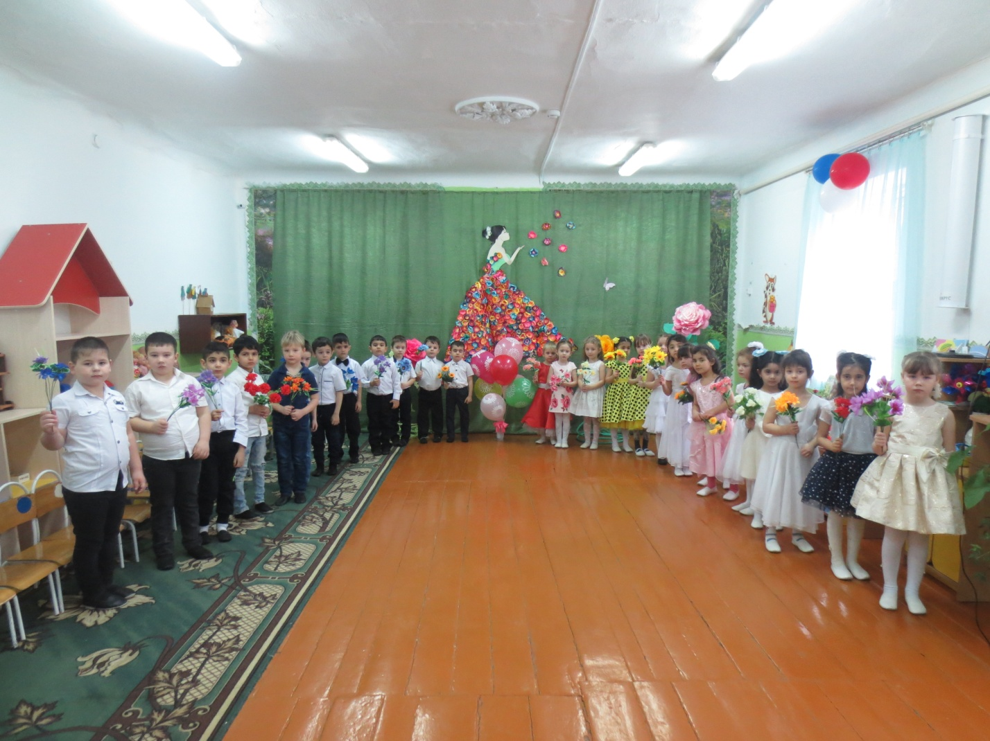

Ведущий:  
Всем сегодня в день весенний  
Шлет привет сама весна  
Звон ручьев и птичье пенье  
Дарит к празднику она.  
Солнце светит очень ярко  
В самый светлый праздник марта!  
Мы здесь сегодня собрались, чтобы поздравить наших мам!  
Большого счастья и здоровья, мы от души желаем вам!  
Дети:  
1. Мы сегодня нарядились  
Будем петь и танцевать  
Будем вместе веселиться  
Будем маму поздравлять!  
2. Пригласили в гости к нам  
Мы и бабушек, и мам  
Обещаем, обещаем  
Здесь не будет скучно вам!  
3. Встану утром рано  
Поцелую маму  
Подарю я ей букет  
Лучше мамы в мире нет!  
Ведущий:  
Всё готово к празднику, так чего-ж мы ждем?  
Мы хорошей песенкой, праздник наш начнём!  
**(Песня «Очень любим мамочку»)** Садятся

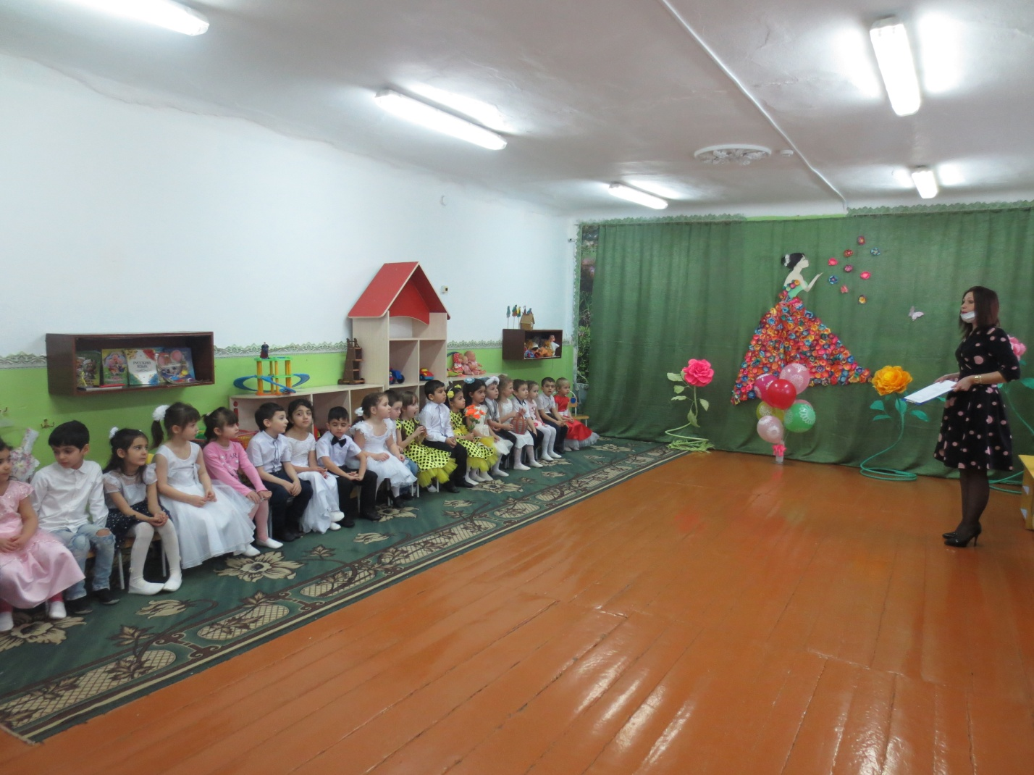

Ведущий: Когда весна приходит к нам, неся тепло и ласку  
Приходит праздник наших мам, и мы им дарим сказку.  
(В центр выходит девочка Маша с корзинкой в руках)  
Маша:  
Я пришла из сказки к вам  
Рада взрослым, малышам.  
Я хочу вам рассказать  
Что пришла весна опять.  
Ведущий:  
Знакомьтесь ребята, это Машенька, её мама отправила отнести подарок бабушке к 8 марта, и пошла Маша через лес. А кого она встретила в лесу - мы сейчас узнаем.  
(Под весёлую музыку Маша пляшет по кругу, навстречу ей Пчёлка с букетом цветов)  
Пчёлка:  
Здравствуй Машенька, куда ты идешь?  
Маша:  
Я иду к бабушке, несу ей подарок, а ты пчёлка, что здесь делаешь?  
Пчёлка:  
Пчёлкам весной очень много работы.  
Надо, чтоб мёдом наполнились соты.  
Дружной семьёй над поляной летаем,  
Сладкий нектар из цветов собираем.  
Цветы я и тебе дарю  
Поздравишь бабушку свою.  
(Маша убирает цветы в корзинку)  
Ведущий:  
Посмотрите ребята, какая пчёлка трудолюбивая, она с утра до вечера кружится над цветами, собирает нектар, помогает маме. А вы, ребята, маме помогаете? Давайте споём о том, какие вы помощники.  
**(Песня «Помощники»)**

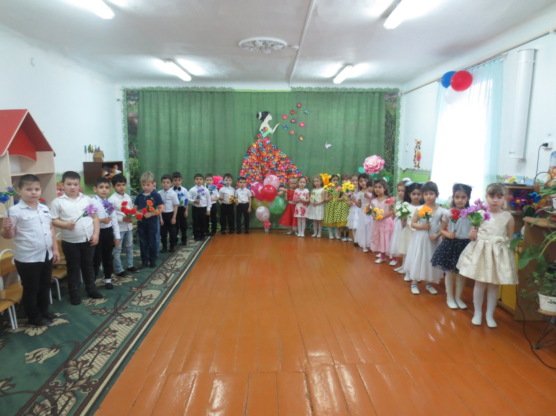Ведущий:  
И пошла Машенька дальше, а навстречу ей Зайчонок, только очень грустный.  
(Выходит Зайчик, а в руках у него морковка)  
Маша:  
Здравствуй Зайка, почему ты грустишь?  
Зайчонок: Где ты, мама? Где ты, мама?  
Не могу тебя найти.  
За тобой скакал я прямо  
Не сбивался я с пути.  
Незаметно вдруг отстал  
И тебя я потерял.  
(Стоит, плачет)  
Ведущий:  
Да, ребята, грустная история. А вы как думаете, можно уходить далеко от мамы? Правильно, от мамы далеко уходить нельзя. Давайте споём про это песенку и станцуем, а ты, зайчик, послушай!  
**(Танец «Далеко от мамы» Барбарики)**

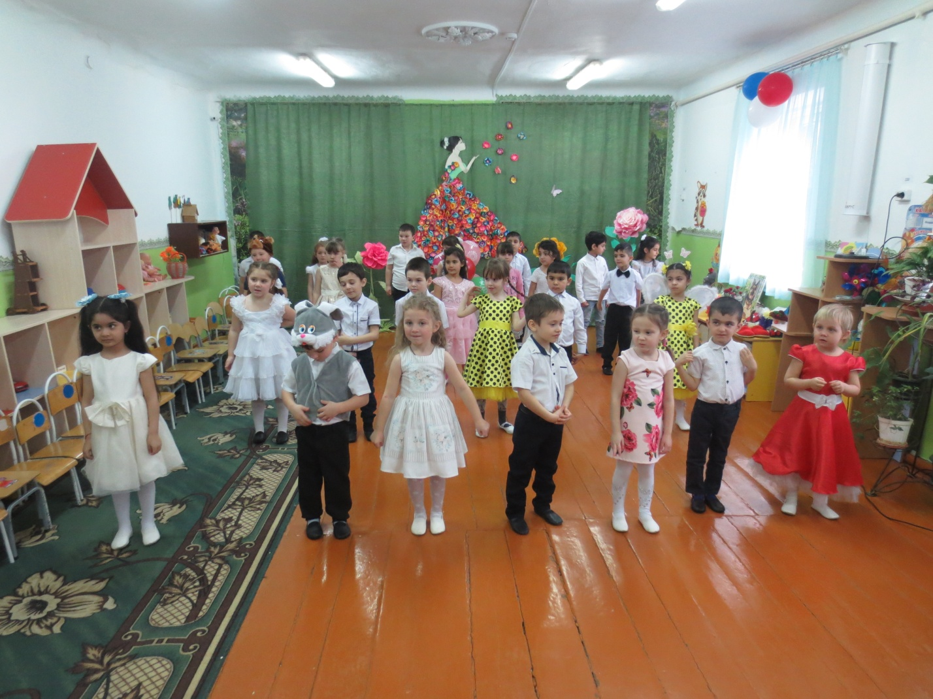После танца ребята садятся на стульчики, Маша и Зайчик остаются, к ним выходит Мишка.  
Мишка:  
Вот ты где, Зайчонок  
Тебя разыскивает мама!  
Как ей быть? Не знает прямо!  
Ты скорее поспеши  
И мамулю отыщи  
Тут за рощей есть дорога,  
Тебе идти совсем немного!  
Зайчик:  
Рядом с мамой быть, конечно, веселей!  
Побегу я к маме скорей!  
А тебя я Машенька морковкой угощу,  
Давай скорей корзиночку свою.  
(Кладет морковку в корзинку и убегает)  
Мишка:  
Здравствуй Маша, а я Мишка,  
У меня в корзине шишки,  
Орешки вкусные внутри,  
Их много у меня, смотри.  
Их понесу домой скорей  
И маме подарю своей.  
И тебя я угощу, давай корзиночку свою.  
Маша:  
Спасибо Мишка за шишки.

А мы с ребятами подарим **тебе танец для** твоей мамы.  
Маша:  
Корзинка полная моя,  
Подарков много у меня.  
Корзинку бабушкам дарю  
И всем спасибо говорю!  
(Ставит корзинку перед гостями, садится)  
Ведущий:  
Ну, вот и пришла наша Маша к бабушке с подарками. А наши ребята подготовили для бабушек стихи и песню.  
Дети:  
4. Бабушка со мною весело играет  
Много знает песенок, сказки мне читает  
Я смотрю на добрую, милую бабулю  
Как же я люблю её, самую родную.  
5. «Кем ты будешь, внучка»? Бабушка спросила  
И блиночком вкусным, тут же угостила,  
Показалась вкусною, круглая оладушка  
Знаешь, я, пожалуй, тоже буду бабушкой!

**Песня-танец «Поцелую бабушку»**Ведущий:  
Наш праздник продолжается и дети дарят Вам стихи.  
Подарок маме  
Я подарок маме  
Начал рисовать  
Выглянуло солнце  
И зовёт гулять …  
Солнце, Солнце,  
Не сердись,  
Лучше рядышком садись.  
Мамин праздник раз в году,  
Нарисую и пойду!  
А. Пассова

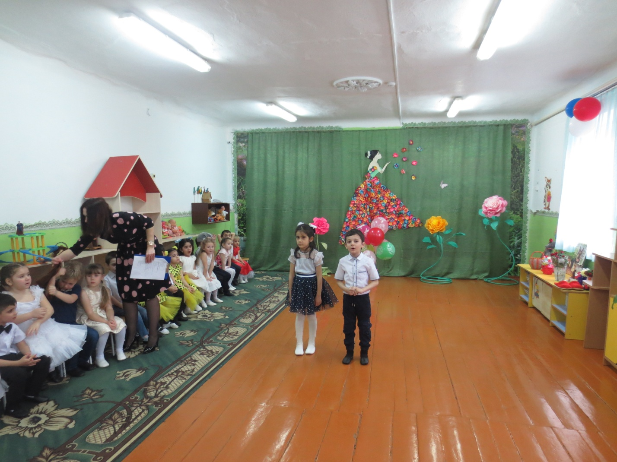  
Помощники  
С папой мы давно решили  
Маму в праздник удивить.  
Мыли, гладили, варили  
И, конечно, удивили,  
Что об этом говорить.  
Мама похвалила нас  
И … уборкой занялась.  
Б. Заходер  
Мамин день  
Вот подснежник на поляне,  
Я его нашел.  
Отнесу подснежник маме,  
Хоть и не расцвёл.  
И меня с цветком так нежно  
Мама обняла,  
Что раскрылся мой подснежник  
От её тепла.  
Г. Виеру  
Звонко капают капели  
Возле нашего окна.  
Птицы весело запели:  
«чив-чив-чив» - пришла весна!  
Мы вчера нашли подснежник  
На проталине лесной.  
Беленький цветочек нежный  
Пахнет солнцем и весной.  
Н. Френкель  
Ведущий:  
Вот уже подходит час  
Всем пуститься в дружный пляс  
Дорогие гости наши  
Полюбуйтесь-ка на нас!  
**Весенний хоровод.**Ведущий:  
Самый нежный, светлый и прекрасный день в году - 8 Марта!  
Начало весны, начало жизни в природе, первое тепло.  
Дорогие наши мамы и бабушки, пусть это тепло поселится в ваших домах и душах. Пусть красота природы вдохновляет. А начало весны символизирует начало чего-то очень желанного и прекрасного в вашей жизни! С праздником!  
Дорогие наши мамы, праздник наш мы завершаем  
Счастья, радости, здоровья от души мы вам желаем!  
Пусть ваши лица устают только от улыбок, а руки - от букетов цветов.  
Пусть ваши дети будут послушны, а мужья внимательны!  
Пусть ваш домашний очаг всегда украшают уют, достаток, любовь.  
А наши ребята подготовили для вас подарки – веточки мимозы.